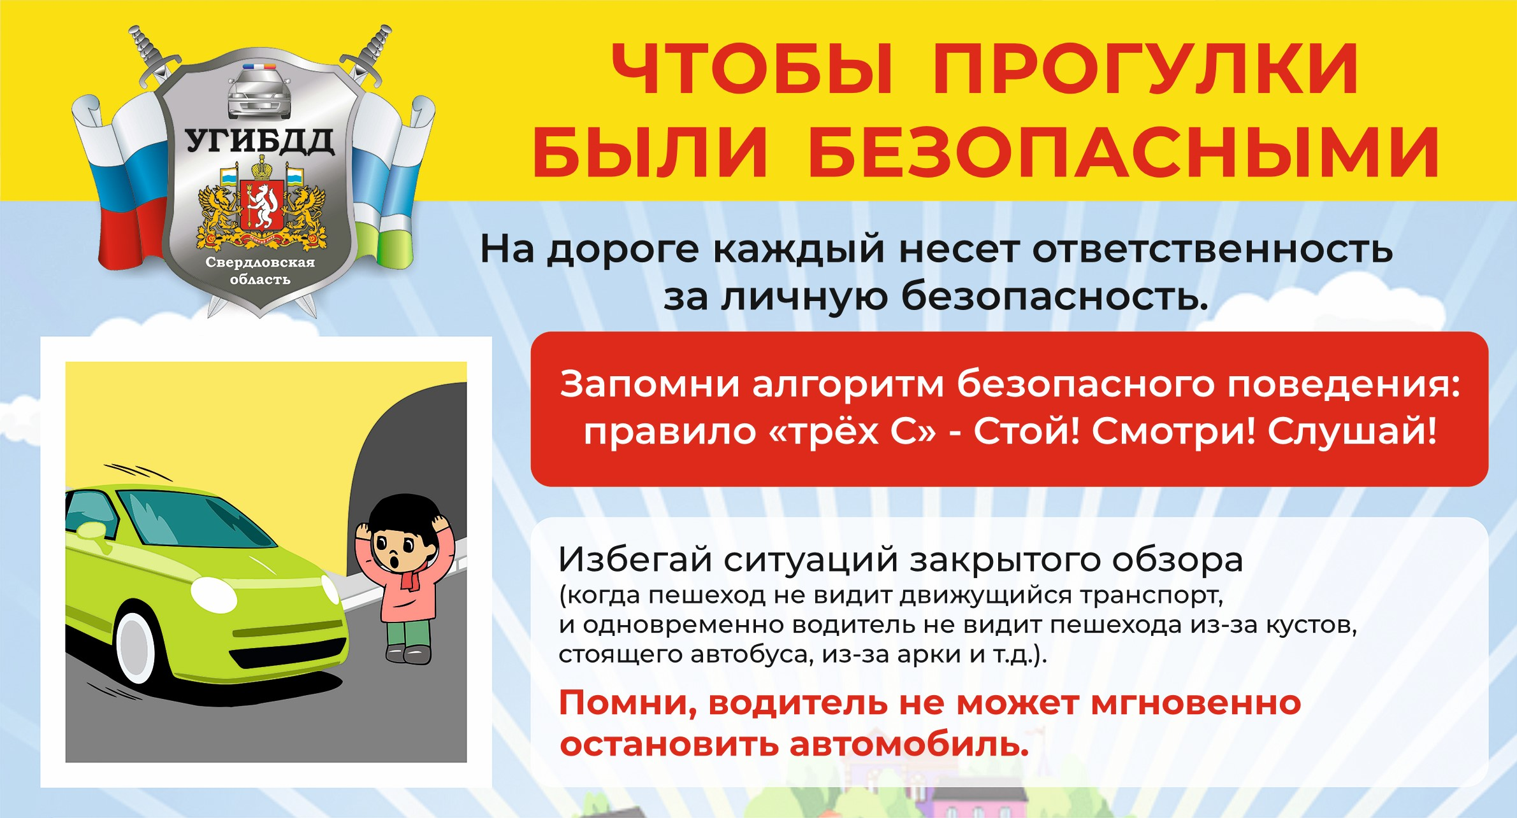

Человек на роликах, скейтборде, моноколесе и других электрических средствах передвижения - это пешеход. Помните, что на тротуаре преимущество у пешеходов.

Если велосипедист создает помехи для их движения, то он должен спешиться и двигаться по тротуару как пешеход, ведя велосипед рядом.

